Lade- und Entladevorgänge am Kondensator
E.1 Hilfen

Hilfe 1
Vermutung finden

Entscheiden Sie, welcher der drei Spannungsverläufe zutrifft.
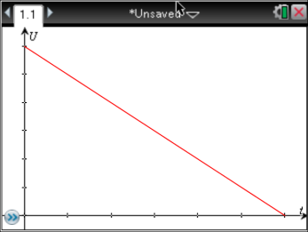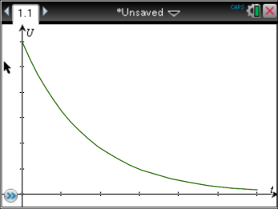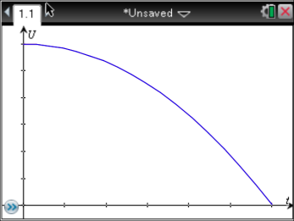

-----------------------------------------------------------------------------------------------------------------------------------

Hilfe 2
Einstellungen

Für die gegebenen Kondensatoren und Widerstände (siehe Arbeitsblatt) sind folgende Einstellungen
geeignet:
- Messzeit: z. B. 1 s
- Messrate: z. B. 200 Messungen pro Sekunde
- Triggern: Spannungssensor, absteigend, Schwellwert: ca. 80 % von U₀

Weitere Informationen:

A2. Zeitabhängige Messungen
A7. Triggern

-----------------------------------------------------------------------------------------------------------------------------------

Hilfe 3  Auswertung  Beispielgraph:  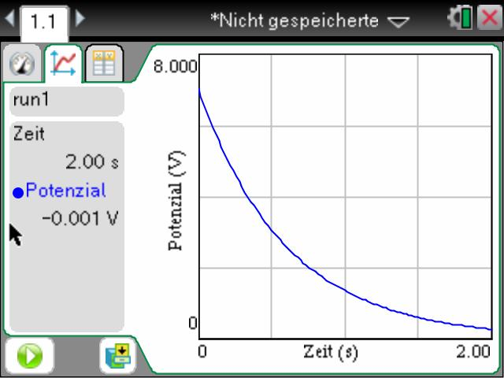 | Funktionstyp: Exponentialfunktion  Weitere Informationen:  A10. Daten durch eine Ausgleichsfunktion beschreiben  A11. Daten durch selbstgewählte Funktionen modellieren  A15. Modellieren mit Schiebereglern (Applikation Graphs)

-----------------------------------------------------------------------------------------------------------------------------------

Hilfe 4  Vorschlag für ein Messprotokoll  Zu (8): Tragen Sie für die verschiedenen Widerstände die halbe Entladedauer ein (Zeit, in der die Spannung auf den halben Wert gesunken ist). | Zu (9): Tragen Sie für die verschiedenen Kapazitäten die halbe Entladedauer ein (Zeit, in der die Spannung auf den halben Wert gesunken ist).

